Laboratorio: Cómo determinar la configuración de la dirección IP de una computadora

1. Nombre: Fernando Cutire Cédula: 8-972-906 Grupo: 1IF-131
2. Objetivos

En este laboratorio, configurará una NIC Ethernet para que use DHCP a fin de obtener una dirección IP y probar la conectividad entre dos computadoras.

1. Recursos necesarios

* 1 router inalámbrico
* 2 PC (Windows 10)
* Cables de Ethernet
  + 1. Conecte PC-A y PC-B a un router inalámbrico doméstico o de empresa pequeña.
       1. Para PC-A, conecte un extremo del cable Ethernet en el “puerto 1” en la parte posterior del router inalámbrico.
       2. Para PC-A, conecte el otro extremo del cable Ethernet en el puerto de red de la NIC en la computadora.
       3. Para PC-B, conecte un extremo del cable Ethernet en el “puerto 2” en la parte posterior del router.
       4. Para PC-B, conecte el otro extremo del cable Ethernet en el puerto de red de la NIC en la computadora.
       5. Encienda el router inalámbrico.
       6. Encienda las dos computadoras e inicie sesión en Windows en PC-A desde una cuenta con privilegios de administrador.
    2. Defina los ajustes de red para configurar automáticamente usando DHCP
       1. Haga clic en **Inicio**, luego haga clic en **Configuración**.

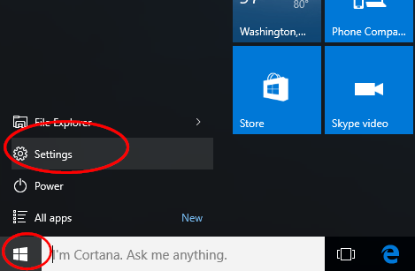

* + - 1. En la ventana Configuración, haga clic en **Redes e Internet**.

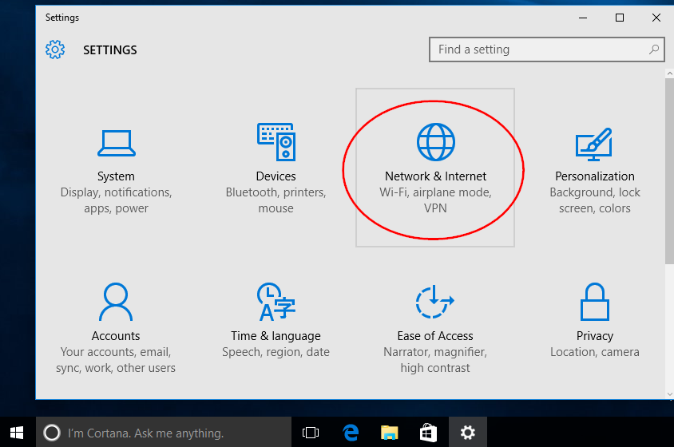

* + - 1. En el panel izquierdo, seleccione **Ethernet**, luego haga clic en el enlace **Cambiar configuración del adaptador**.

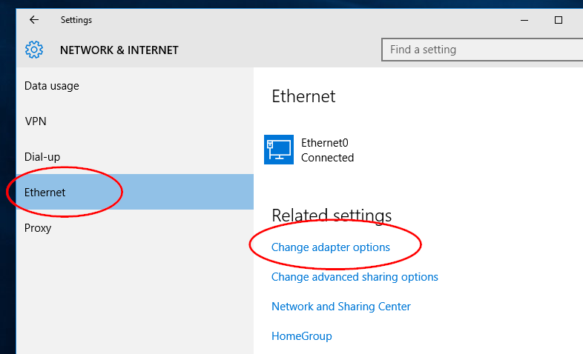

* + - 1. La ventana Conexiones de red muestra las interfaces de red disponibles en la PC. En este ejemplo, haga clic con el botón secundario del mouse en la interfaz **Ethernet0** y seleccione **Propiedades**.

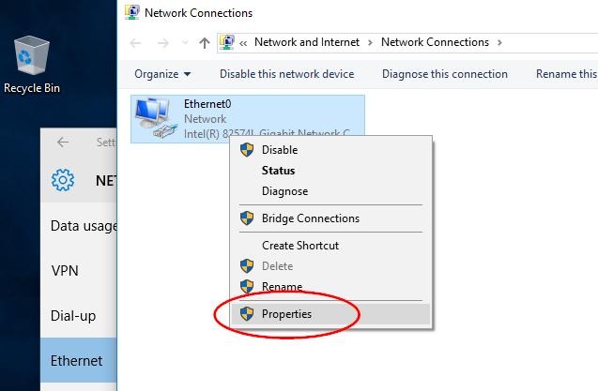

* + - 1. Seleccione **Protocolo de Internet versión 4 (TCP/IPv4)** y, luego, haga clic en **Propiedades**.

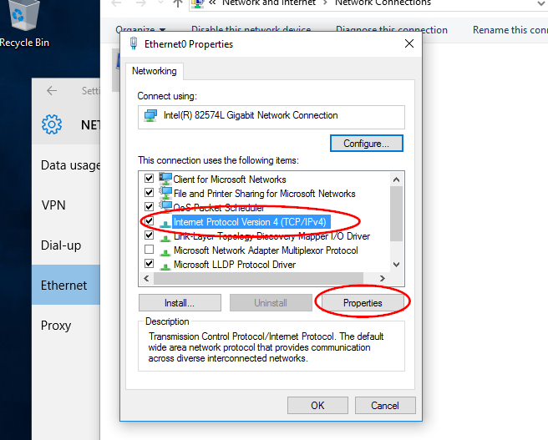

**Nota**: También puede hacer doble clic en **Protocolo de Internet versión 4 (TCP/IPv4)** para que se muestre la ventana Propiedades.

* + - 1. Seleccione **Obtener una dirección IP automáticamente**. Seleccione **Obtener la dirección del servidor DNS automáticamente**. Haga clic en **Aceptar**.

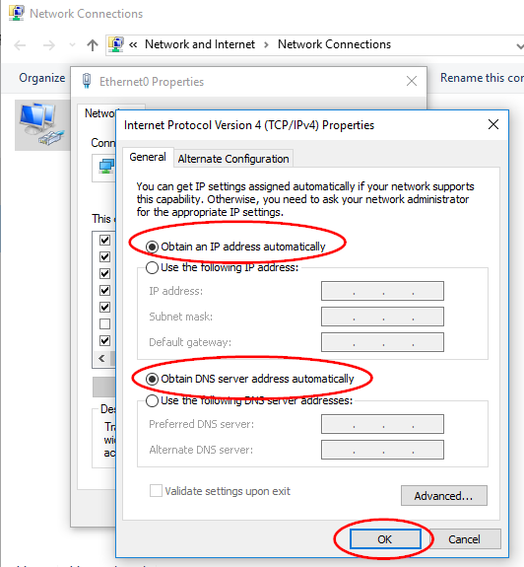

* + - 1. Antes de hacer clic en **Cerrar** en la ventana Propiedades de Ethernet0, responda las siguientes preguntas:

¿Cuál es el nombre y número de modelo de la NIC del campo “Conectar usando:”?

____________________________________________________________________________________

¿Cuáles son los primeros tres elementos que figuran en el campo “Esta conexión usa los siguientes elementos:”?

____________________________________________________________________________________

* + - 1. Repita estos pasos para configurar los ajustes de la dirección de red en PC-B.
    1. Anote los ajustes de la dirección de red de PC-A.
       1. Observe las luces de la parte posterior de la NIC de PC-A. Estas luces parpadearán cuando hay actividad de red.
       2. Use la **línea de comandos** para verificar la configuración y la conectividad de la PC. Desde PC-A, haga clic con el botón secundario del mouse en **Inicio** y seleccione **Línea de comandos**.
       3. En la línea de comandos, introduzca el comando **ipconfig /all** para ver la configuración IP en PC-A.

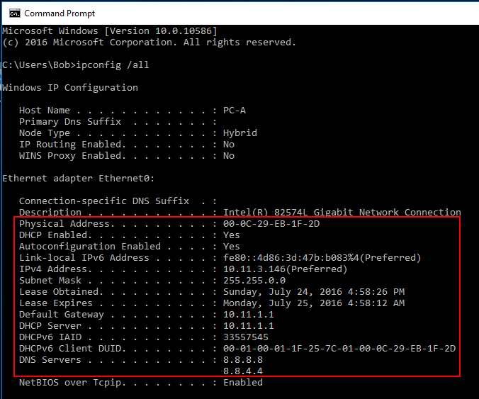

¿Cuál es la dirección IPv4 de la computadora?

***169.254.64.81***

¿Cuál es la máscara de subred de la computadora?

***255.255.0.0***

¿Cuál es el gateway predeterminado de la computadora?

***: :***

¿Cuáles son los servidores DNS de la computadora?

***0.0.0.0***

¿Cuál es la dirección MAC (dirección física) de la computadora?

***90060.2F1E.4051***

¿DHCP está habilitado?

***Sí***

¿Cuál es la dirección IP del servidor DHCP?

***FE80::260:2FFF:FE1E:4051***

¿Qué día se obtuvo la concesión?

***Martes 08 de Septiembre, 2020 5:20:32 PM***

¿Qué día expira la concesión?

**Miércoles 09 de Septiembre, 2020 5:20:48 AM**

* + 1. Pruebe la pila TCP/IP de la interfaz de red de PC-A.
       1. Para verificar que el protocolo TCP/IP funciona, envíe un comando ping a la dirección de bucle invertido (127.0.0.1). Introduzca el comando **ping 127.0.0.1** en la línea de comandos.

C:\Usuarios\Roberto> **ping 127.0.0.1**

* + - 1. También puede enviar un comando ping a su dirección IP. En este ejemplo, introduzca el comando **ping 10.11.3.146** en la línea de comandos.

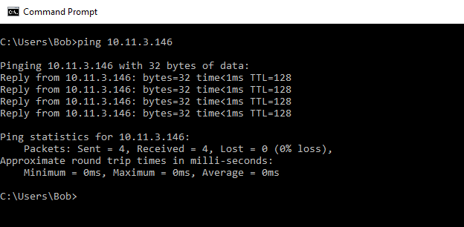

* + - 1. Registre una de las respuestas del comando ping.

***Packets: Sent = 4, Recieved = 0, Lost = 4 (100% loss),***

Si el ping no dio resultado, pida ayuda al instructor.

* + 1. Anote los ajustes de la dirección de red de PC-B.
       1. Inicie sesión en PC-B desde una cuenta con privilegios de administrador.
       2. Verifique que PC-B esté usando DHCP para la configuración de dirección de red. Haga clic en **Inicio** > **Configuración** > **Cambiar configuración del adaptador**. Haga clic con el botón secundario del mouse en el adaptador que desee y seleccione **Propiedades**. Haga doble clic en **Protocolo de Internet versión 4 (TCP/IPv4)** y controle que estén seleccionadas **Obtener una dirección IP automáticamente** y **Obtener la dirección del servidor DNS automáticamente**. Haga clic en **Aceptar** > **Cerrar**.
       3. Abra una ventana de la línea de comandos e introduzca **ipconfig /all**.

¿Cuál es la dirección IP de la computadora?

***169.254.17.184***

¿Cuál es la máscara de subred de la computadora?

***255.255.0.0***

¿Cuál es el gateway predeterminado de la computadora?

***0.0.0.0***

¿Cuáles son los servidores DNS de la computadora?

***0.0.0.0***

¿Cuál es la dirección IP del servidor DHCP?

***FE80::200:CFF:FE1C:11B8***

Desde PC-B, envíe un comando **ping** a la dirección IP de PC-A.¿El ping se realizó correctamente? ***Sí***

**Nota**: Si no puede enviar un comando ping a la otra PC, es posible que el firewall esté bloqueando el eco ICMP.

Para apagar el firewall, haga clic en **Inicio** > **Configuración** > **Redes e Internet** > **Ethernet** > **Firewall de Windows**; seleccione **Activar o desactivar Firewall de Windows**. No olvide activar el firewall cuando termine.

* + 1. Cambie la obtención de la dirección de red de PC-B de automática a manual.
       1. Repita el paso 2 en PC-B, **Usar la siguiente dirección IP** y **Usar la siguiente dirección de servidor DNS**.
       2. Introduzca la información de la dirección IP, máscara de subred, gateway predeterminado y servidor DNS que registró en el paso anterior. Haga clic en **Aceptar** y en **Cerrar**.
       3. 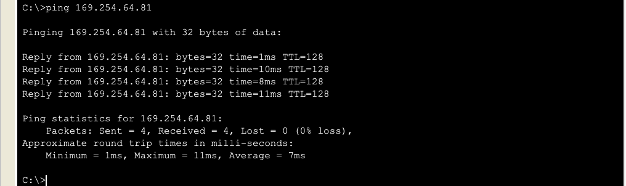Abra una ventana de línea de comandos y envíe un comando ping a la dirección IP de PC-B que acaba de configurar. ¿El ping se realizó correctamente?
    2. Pruebe la conectividad de red con solicitudes de eco ICMP.
       1. Desde PC-B, envíe un comando ping a la dirección IP de *PC-A*.¿El ping se realizó correctamente? ***Sí***
       2. Desde PC-A, envíe un comando ping a la dirección IP de PC-B. ¿Produjo un resultado correcto? ***Sí***
    3. Vuelva la configuración de la dirección de red de PC-B a la configuración automática con DHCP.

Vuelva la configuración de la dirección de red de PC-B en Ethernet0 a **Obtener una dirección IP automáticamente** y **Obtener la dirección del servidor DNS automáticamente**. Haga clic en **Aceptar** > **Cerrar**.

Completado

***Este laboratorio fue realizado en Cisco Packet Tracer 8.0.1***